DEC makalesini anlamak
  - SEN620 için sade anlatım ve örneklerle teknik açıklamalar
Arntzen ve arkadaşlarının 1995 tarihli “Global Supply Chain Management at Digital Equipment Corporation” makalesi, bir bilgisayar şirketinin üretim ve dağıtım ağını nasıl yeniden düzenlediğini anlatıyor. Şirket, hangi fabrikaları kullanacağını, hangi ürünü nerede üreteceğini ve ürünleri nasıl taşıyacağını birlikte değerlendiren bir MILP modeli geliştiriyor.
Makalenin ana düşüncesi şu: Bir noktada ucuz görünen karar, bütün tedarik zinciri düşünüldüğünde pahalı olabilir. Doğru karar için üretim maliyetinin yanında taşıma, stok, kapasite, süre ve gümrük etkilerine de bakmak gerekiyor.

1 DEC hangi sorunla karşılaşıyor
Digital Equipment Corporation, yani DEC, büyük bilgisayar sistemleri üreten bir şirketti. Çiplerden kablolara kadar pek çok parçayı kendi içinde üretiyordu. Buna vertical integration deniyor: Şirket, üretim zincirinin birçok aşamasını kendi bünyesinde tutuyor. Makalede eski yapı için 13 ülkede 33 fabrikadan söz ediliyor.
Pazar değişince müşteriler büyük sistemler yerine daha küçük ve daha düşük kâr marjlı bilgisayarlara yöneliyor. DEC’in eski ürünler için kurulmuş fabrikaları, kapasitesi ve dağıtım düzeni yeni talebe tam uymuyor. Artık daha fazla sayıda küçük ürünü hızlı ve düşük maliyetle müşteriye ulaştırmak gerekiyor.
Sorun yalnızca fazla fabrika olması da değil. Ürün grupları, bölgeler ve merkezdeki ekipler farklı önceliklerle karar veriyor. Bir fabrika kendisine daha fazla üretim verilmesini isterken, şirketin bütünü için başka bir dağılım daha iyi olabiliyor. Ortak bir hesaplama zemini olmayınca kararlar zorlaşıyor.

Asıl soruyu tek cümlede kurarsak
“Müşteri talebini karşılamaya devam ederken, hangi tesisleri ve tedarikçileri kullanmalı, neyi nerede üretmeli ve nasıl taşımalıyız ki toplam maliyet ve harcanan süre açısından iyi bir ağ elde edelim?”
Bu nedenle makale, günlük teslimat rotalarından çok tedarik zincirinin yapısını belirleyen stratejik kararlarla ilgileniyor. Üretimin dönemlere dağıtılması da bu yapının nasıl uygulanacağını gösteriyor. Kaynak: makale s. 69–75.

Görsel 1 Ağın tamamını birlikte düşünmek
Önce parçaların fabrikalara, ardından bitmiş ürünlerin müşteriye ulaştığını takip et. Oklar kullanılabilecek bağlantıları gösterir; hepsinin aynı anda kullanılacağı anlamına gelmez.
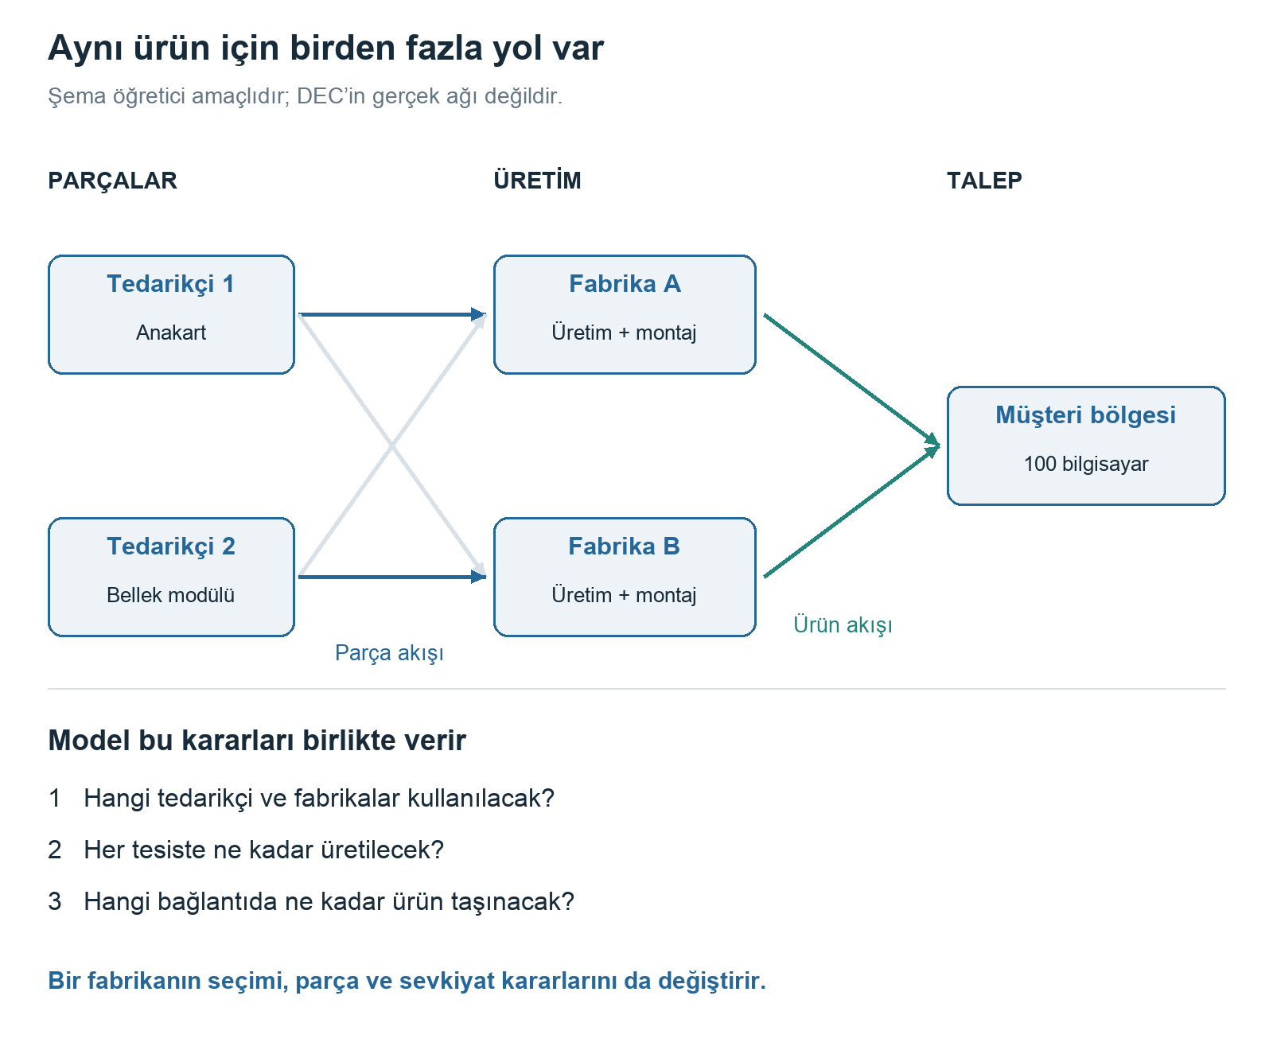
Bir fabrikanın üretim payı değiştiğinde, o fabrikaya gelen parçalar ve müşteriye giden ürünler de değişir. GSCM bu bağlantılı kararları birlikte değerlendirir.

Görseli okuyarak düşün
Fabrika A kullanılmazsa müşteri talebi otomatik olarak karşılanmış olur mu?
Açıklama: Hayır. Fabrika B’nin kapasitesi, gerekli parçaların tedariki ve taşıma imkânı 100 ürünlük talebi karşılamaya yeterli olmalıdır.

2 Model neyi biliyor ve neye karar veriyor
Yazarların geliştirdiği sistemin adı Global Supply Chain Model, kısaca GSCM. Modeli, olası üretim ve taşıma düzenlerini aynı kurallarla karşılaştıran bir hesaplama sistemi olarak düşünebilirsin. Bunun çalışması için önce şirketin verileri hazırlanıyor.

Girdi ile karar değişkeni arasındaki fark
Müşterilerin beklenen talebi, fabrikaların kapasitesi, üretim maliyetleri, taşıma ücretleri ve ürün reçeteleri modele verilen girdilerdir. Örneğin “Avrupa’da gelecek dönem 1.000 bilgisayar gerekiyor” bilgisi girdidir. “Bunun 600 tanesini hangi fabrikada üretelim?” sorusunun cevabı ise modelin bulduğu karardır.
Karar değişkeni | Gündelik karşılığı
Üretim miktarı | Hangi üründen, hangi tesiste, hangi dönemde ne kadar üretilecek?
Stok miktarı | Dönem sonunda nerede ne kadar ürün tutulacak?
Sevkiyat miktarı | Hangi bağlantıda, hangi taşıma yöntemiyle ne kadar ürün taşınacak?
Binary seçimler | Hangi tesis, ürün hattı veya üretim yöntemi kullanılacak?

Neden MILP
MILP, Mixed Integer Linear Programming demek. Continuous değişkenler kesirli değer alabilir; integer değişkenler yalnızca tam sayı alır. MIP daha genel bir isimdir; MILP, amaç fonksiyonu ve kısıtları doğrusal olan MIP türüdür. “Mixed” denmesinin nedeni, aynı modelde hem continuous miktar değişkenlerinin hem de integer değişkenlerin bulunmasıdır. Bu makaledeki üretim, stok ve sevkiyat miktarları continuous; tesis ve üretim yöntemi seçimleri ise binary değişkenlerle temsil edilir.
Binary bir değişken yalnızca 0 veya 1 olabilir. Örneğin y = 1 tesisi kullanmak, y = 0 kullanmamak anlamına gelsin. Model “tesisin yüzde 30’unu seçtim, sabit maliyetin de yüzde 30’unu öderim” gibi bir karar veremez. Tesis seçiminin bu açılıp kapanan yapısı integer değişkenleri gerekli kılar.
“Linear” kısmı ise hesapların sabit katsayılarla kurulmasıdır. Birim üretim maliyeti 50 dolar ve miktar x ise maliyet 50x olur. Tesis kullanıldığında 10.000 dolar sabit maliyet doğuyorsa 10.000y eklenir. Burada iki karar değişkeni birbiriyle çarpılmaz.

Modelin ürettiği cevap
Çıktı yalnızca toplam maliyet değildir. Hangi tesislerin kullanılacağı, ürünlerin nerelerde üretileceği ve sevkiyatların nasıl dağılacağı da ortaya çıkar. Yönetim böylece “Bu plan neden daha iyi?” sorusunu somut bir üretim ve dağıtım düzeni üzerinden inceleyebilir. Kaynak: s. 75–79 ve Appendix A, s. 85–90.

3 Model neyi azaltmaya çalışıyor
Amaç fonksiyonu, modelin olası planlar arasında hangisini tercih edeceğini belirleyen ölçüttür. GSCM maliyeti, weighted activity time değerini veya bunların ağırlıklı birleşimini azaltmaya çalışıyor.

Toplam maliyet
Toplam maliyete üretim, stok tutma, tesis içi malzeme hareketi, taşıma, vergiler ve gümrük yükleri giriyor. Tesisin, bir ürün hattının veya üretim yönteminin kullanılmasına bağlı sabit maliyetler de ekleniyor. Uygun gümrük iadeleri ve muafiyetlerinden doğan kazanımlar maliyetten düşülüyor.
Örneğin bir ülkede üretim ucuz olabilir. Fakat parçaları oraya göndermek, bitmiş ürünü başka bir kıtaya taşımak ve gümrük ödemek gerekiyorsa toplam maliyet yükselir. GSCM bu bağlantıları aynı hesap içinde ele alır.

Weighted activity time ne demek
Bu ölçü, her üretim ve taşıma faaliyetinin süresini o faaliyetten geçen miktarla çarpıp toplamaktır. Açıklayıcı bir örnekte, 100 ürünün 2 gün süren bir aşamadan geçmesi 200 birim-gün katkı yapar. Aynı 100 ürün için 3 günlük taşıma da varsa 300 birim-gün daha eklenir. Toplam 500 birim-gün olur; bu, müşterinin 500 gün beklediği anlamına gelmez.
Cycle time ise makaledeki tanımıyla, seçilen ağda tek bir ürünün baştan sona üretim ve dağıtımı için gereken en uzun yolun süresidir. Birbirine paralel hazırlanan parçaların bütün süreleri doğrudan üst üste eklenmez; ürünün tamamlanmasını belirleyen uzun yol önem kazanır.
GSCM amaç fonksiyonunda weighted activity time kullanır; cycle time değerini de raporlar. Dolayısıyla “model doğrudan en kısa teslim süresini minimize ediyor” demek tam doğru olmaz. Ağırlıklı faaliyet süresini azaltmak ile en uzun yolun süresini azaltmak aynı şey değildir.

Maliyet ile süre arasındaki tercih
$Minimize α × toplam maliyet + (1 − α) × weighted activity time$
Burada α, 0 ile 1 arasında seçilen bir ağırlıktır. α = 1 olduğunda odak maliyet, α = 0 olduğunda faaliyet süresidir. Ara değerler farklı tercihleri incelemeyi sağlar. Örneğin hava taşımacılığı daha pahalı ama daha hızlı olabilir; farklı ağırlıklarla bunun karşılığında ne kazanıldığı görülür.
Maliyet ile zaman farklı birimlerde olduğundan katsayıların ve ölçeklerin yorumu önemlidir. α = 0,5 seçmek tek başına “ikisi iş açısından eşit önemde” demek değildir. Ağırlık, kullanılan sayısal ölçeklerle birlikte değerlendirilmelidir. Kaynak: s. 75–77 ve amaç fonksiyonu (18), s. 88–90.

Görsel 2 Süreyi iki farklı şekilde okumak
Bu örnekte her ürün için bir anakart ve bir ekran gerekiyor. İki parça aynı anda hazırlanmaya başlıyor; montaj ikisi de hazır olunca başlıyor. Taşıma montajdan sonra yapılıyor.
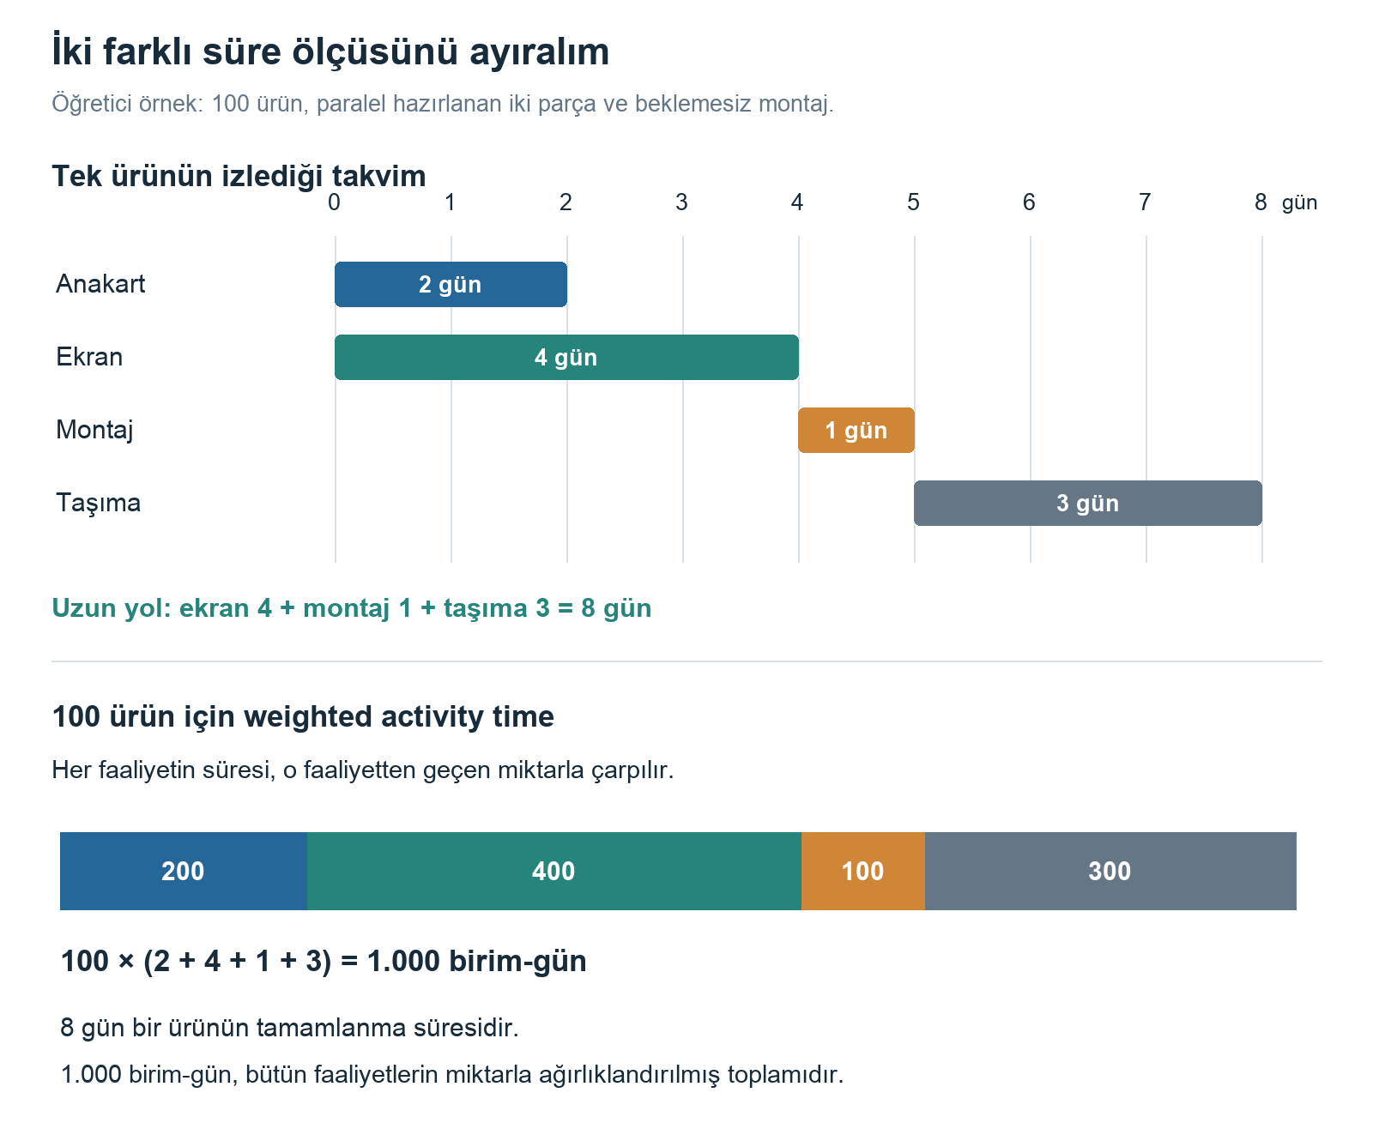
Üstte tek ürünün zaman çizelgesi, altta 100 ürünün bütün faaliyetlerden doğan ağırlıklı süre toplamı var. Alttaki renkler üstteki faaliyetlerle eşleşir. Bu görsel, önceki bölümdeki basit örnekten farklı bir öğretici senaryodur.

Görseli okuyarak düşün
Anakart hazırlama süresi 2 günden 1 güne düşerse iki ölçü nasıl değişir?
Açıklama: Cycle time yine 8 gündür; montaj hâlâ 4 günlük ekranı bekler. Weighted activity time ise 100 × (1 + 4 + 1 + 3) = 900 birim-güne düşer. Bir ölçünün iyileşmesi diğerinin mutlaka iyileşeceği anlamına gelmez.

4 Kısıtlar planı gerçekçi tutuyor
Modelin yalnızca maliyeti azaltmasını isteseydik hiçbir şey üretmemek ucuz görünürdü. Kısıtlar, hangi planların kabul edilebilir olduğunu tanımlar. Aşağıdaki ifadeler makaledeki mantığın sadeleştirilmiş açıklamalarıdır; tam formülasyonun birebir kopyası değildir.

Talep karşılanmalı ve ürün dengesi korunmalı
Bir müşterinin bir dönemde 100 ürün talebi varsa o müşteriye ulaşan miktar bu talebi karşılamalıdır. Ürünler de yoktan var olamaz. Bir depoya gelen ürünlerle mevcut stok, çıkan ürünleri ve dönem sonunda kalan stoku açıklamalıdır.
$Başlangıç stoku + gelen miktar = çıkan miktar + dönem sonu stoku$
Üretim tesisinde bu hesabın içine üretilen ürünler ve üretimde kullanılan parçalar da girer. Çok dönemli yapı sayesinde bir dönemde üretip bir sonraki döneme stok bırakmak mümkündür; bunun maliyeti vardır.

Ürün reçetesi ve GBOM
Bir bilgisayar için 1 anakart ve 2 bellek modülü gerekiyorsa 100 bilgisayar için 100 anakart ve 200 bellek modülü gerekir. Bill of Materials, yani BOM, bu parça reçetesidir. Global BOM veya GBOM ise ürün reçetelerine farklı üretim yerlerini ve alternatif tedarik kaynaklarını da bağlar.
Böylece model “bilgisayarı şu tesiste üret” kararının parça ihtiyacını da hesaplar. Aynı parçayı iki ürün kullanıyorsa, bu ürünlerin ortak kaynaklara yüklediği talep birlikte değerlendirilir.

Kapasite ve tesis seçimi
Bir tesisin, üretim yönteminin, stok alanının veya taşıma bağlantısının kapasitesi sınırlıdır. İki ürün aynı ekipmanı kullanıyorsa kapasiteleri ayrı ayrı tüketmezler; toplam kullanım mevcut kapasiteyi aşmamalıdır. Kullanılmayan tesiste üretim yapılmasını da engellemek gerekir.
$x ≤ K × y$
Burada x üretim miktarı, K sabit kapasite, y ise 0 veya 1 olan tesis seçimi olsun. K = 500 ise y = 0 durumunda x en fazla 0 olabilir. y = 1 durumunda x en fazla 500 olabilir. K sabit olduğu için bu ifade doğrusaldır. Makalede ürün–tesis seçimi ile tesis seçimi ayrı binary değişkenlerle bağlanır; bu örnek aynı mantığı tek adımda gösterir.

Ülkeler arası ticaret kuralları
Offset trade, bir ülkede yapılan satışlarla bağlantılı olarak o ülkede belirli bir ekonomik katkı yaratılmasını gerektirebilir. Local content, ürün değerinin belirli bölümünün yerel kaynaklardan gelmesiyle ilgilidir. Duty drawback ise uygun ithalat ve yeniden ihracat akışları için gümrük iadesidir. Model, olmayan bir ticaret akışı üzerinden sınırsız iade yazılmasını engeller. Bunlar makaledeki dönem ve model bağlamındaki kavramlardır. Kaynak: s. 76–78 ve Appendix A.

Görsel 3 Reçete ve tesis seçimi
Üstte üretim hedefinin parça ihtiyacına nasıl dönüştüğünü, altta tesis seçiminin üretime nasıl izin verdiğini görebilirsin.
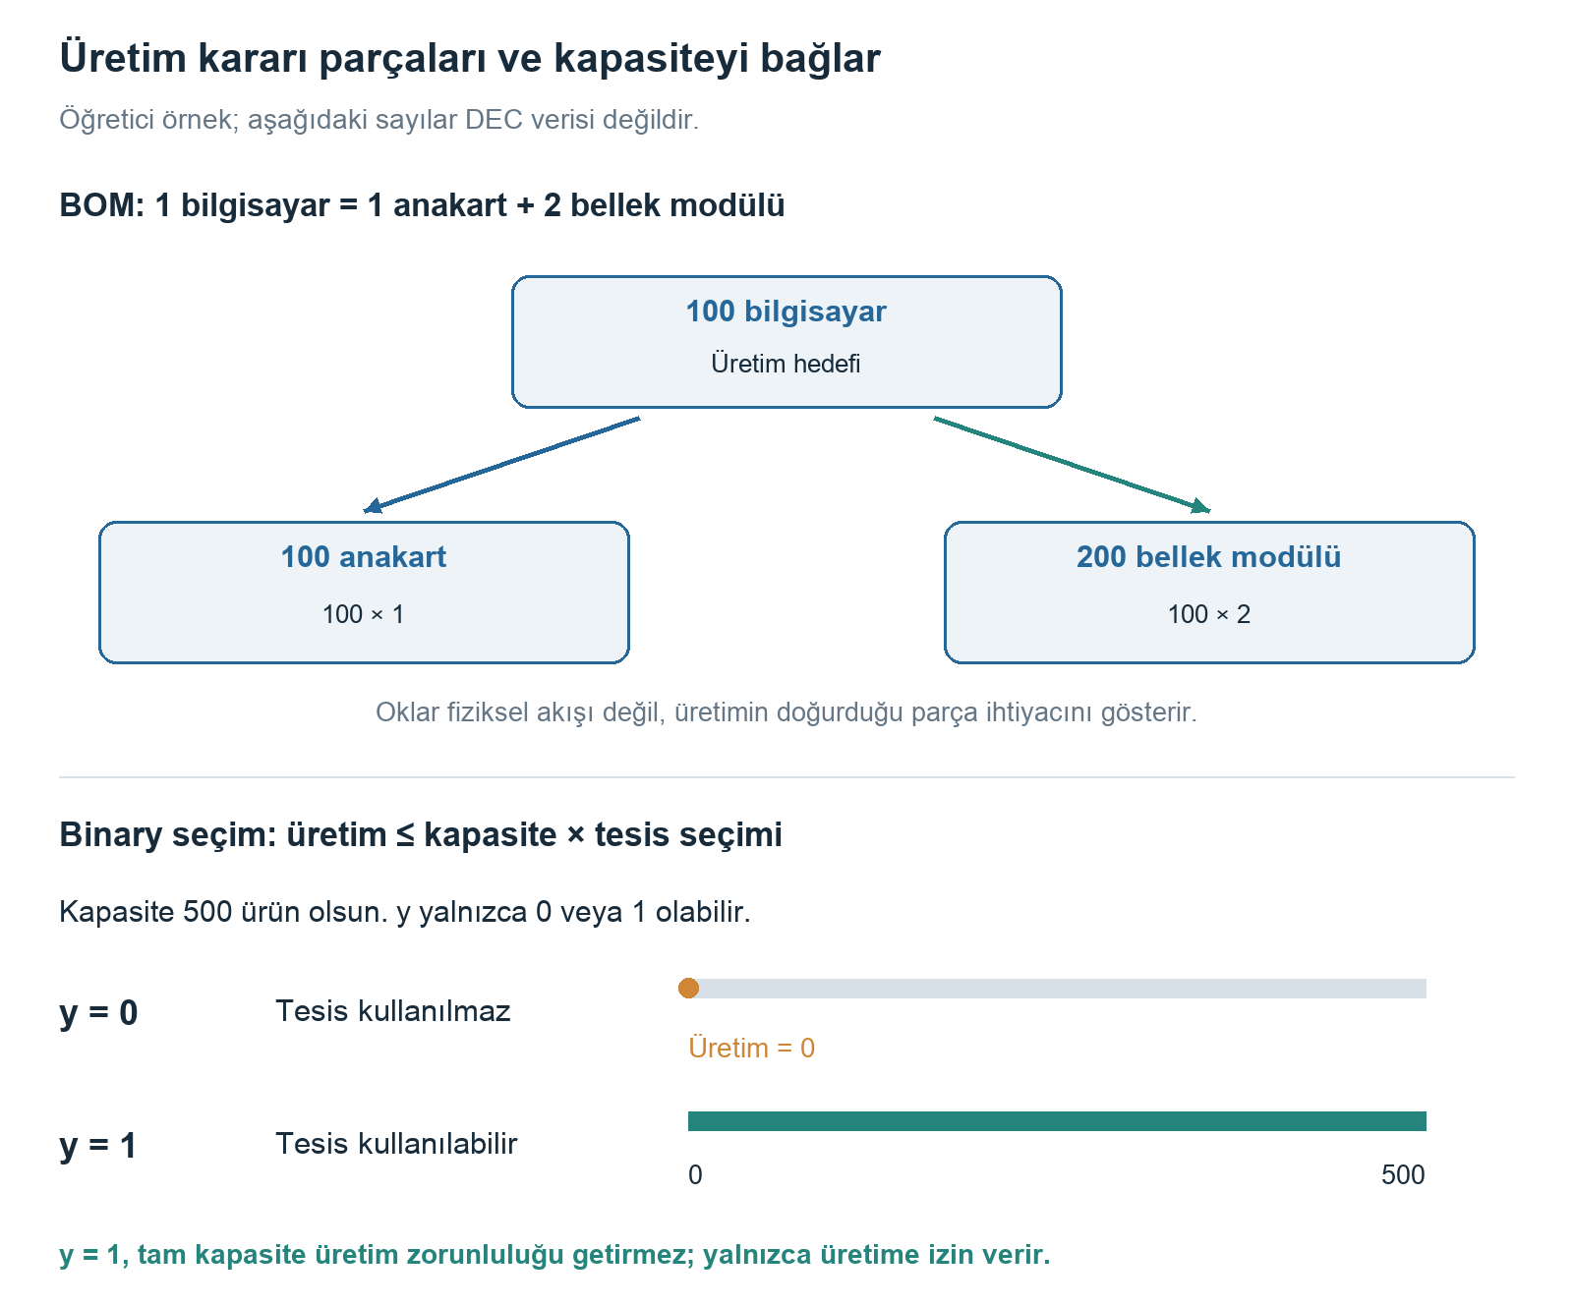
BOM ilişkisi miktarları birbirine bağlar. Binary tesis seçimi ise üretimin mümkün olup olmadığını belirler. y = 1 olduğunda üretim 0 ile 500 arasında olabilir; yeşil çizgi izin verilen aralığı gösterir.

Görseli okuyarak düşün
100 bilgisayar hedefi 150’ye çıkarsa parça ihtiyacı ne olur? Tesis seçiminin 1 olması 500 ürün üretmeyi zorunlu kılar mı?
Açıklama: 150 anakart ve 300 bellek modülü gerekir. Tesis seçimi 1 olsa bile üretim miktarı talebe ve diğer kısıtlara göre belirlenir; 500 yalnızca üst sınırdır.

5 Küçük bir örnekle birlikte çözelim
Bu bölümdeki bütün sayılar öğretici amaçla oluşturulmuştur; DEC’in gerçek verileri değildir. Yalnızca maliyetin minimize edildiği, tek ürünlü ve tek dönemli küçük bir problem düşünelim. Müşterinin 100 ürün talebi var. A ve B fabrikaları ürünü üretebiliyor.
Veri | A fabrikası | B fabrikası
Tesisi kullanmanın sabit maliyeti | 1.000 dolar | 500 dolar
Birim üretim maliyeti | 40 dolar | 45 dolar
Birim taşıma maliyeti | 15 dolar | 5 dolar
Üretim kapasitesi | 100 ürün | 100 ürün
Üretim ve taşıma süresi | 8 gün | 3 gün

Yalnızca üretim ücretine bakarsak A daha ucuz görünür: 40 dolar, 45 dolardan az. Fakat taşıma eklendiğinde A’nın birim maliyeti 55 dolar, B’nin 50 dolar olur. Sabit maliyeti de ekleyelim.
$Yalnız A 1.000 + 100 × (40 + 15) = 6.500 dolar$
$Yalnız B 500 + 100 × (45 + 5) = 5.500 dolar$
Bu koşullarda B daha iyidir. Her iki tesisi kullanmak da kazanç sağlamaz; A’nın birim maliyeti daha yüksek olduğu gibi fazladan sabit maliyet doğurur. Örnek, üretim maliyetini tek başına karşılaştırmanın neden yanıltıcı olabileceğini gösteriyor.

B fabrikasının kapasitesi 60 olursa
B artık bütün talebi karşılayamaz. B’de 60, A’da 40 ürün üretmek mümkündür. Bunun maliyeti 500 + 60 × 50 + 1.000 + 40 × 55 = 6.700 dolar olur. Oysa bütün 100 ürünü A’da üretmek hâlâ 6.500 dolardır. Bu kez en ucuz plan yalnız A’yı kullanmaktır.
İşte binary kararların önemi burada ortaya çıkıyor. B’nin düşük birim maliyeti bazı ürünlerde tasarruf sağlasa da ikinci tesisi kullanmak için ödenen sabit maliyeti telafi etmiyor. “Önce birim maliyeti en ucuz tesisi dolduralım” kuralı her zaman doğru sonucu vermez.

Bu küçük problemin modeli
xA ve xB üretim miktarları; yA ve yB tesis kullanım kararları olsun. İkinci senaryoyu şu şekilde yazabiliriz:
$Minimize 55xA + 50xB + 1.000yA + 500yB$
$xA + xB = 100 xA ≤ 100yA xB ≤ 60yB$
$xA, xB ≥ 0 yA, yB ∈ \{0, 1\}$
GSCM aynı düşünceyi çok sayıda ürün, tesis, dönem, taşıma yöntemi ve ticaret kuralı için birlikte uygular. Süreye de ağırlık verilirse B’yi kullanmanın değeri değişebilir; yukarıdaki sonuçlar yalnızca maliyet amacı içindir.

Görsel 4 Toplam maliyeti parçalarına ayırmak
Önceki bölümde hesaplanan iki senaryo burada aynı ölçekle gösteriliyor. Her çubuğun uzunluğu toplam maliyet, renkli parçaları ise üretim, taşıma ve sabit maliyet tutarlarıdır.
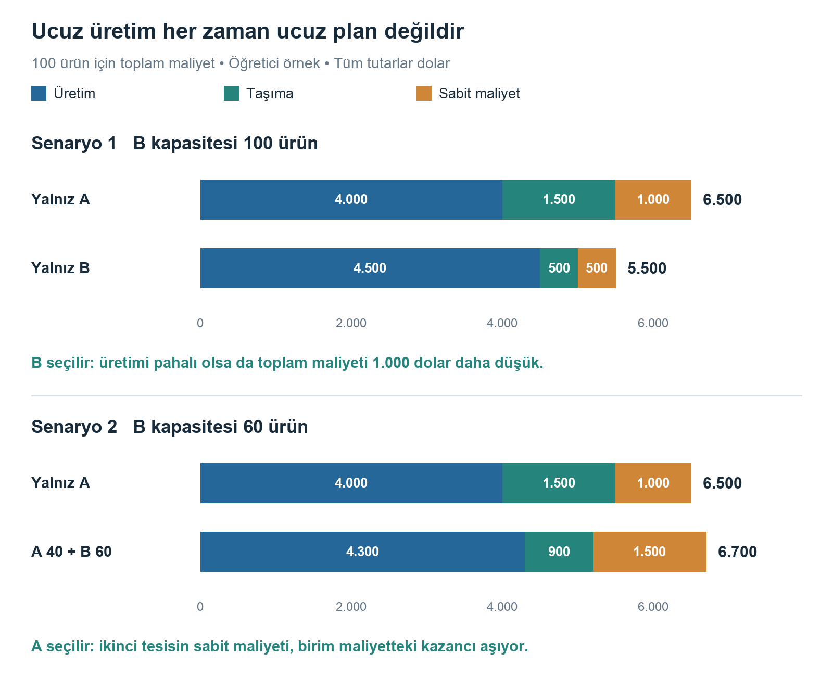
İlk senaryoda B’nin daha yüksek üretim maliyeti, taşıma ve sabit maliyet avantajıyla telafi edilir. İkinci senaryoda iki tesisi birlikte kullanmak, yalnız A’ya göre 300 dolar değişken maliyet tasarrufu sağlarken 500 dolar ek sabit maliyet getirir; net maliyet 200 dolar artar.

Görseli okuyarak düşün
B’nin kapasitesi 60 iken yalnız B seçeneği neden grafikte yok?
Açıklama: 100 ürünlük talebin 40 tanesi karşılanamaz; bu seçenek feasible değildir. Feasible, bütün zorunlu kısıtları sağlayan plan demektir. Ucuz görünen ama talebi karşılamayan bir plan çözüm olarak kabul edilmez.

6 Bilgisayar bu kadar seçeneği nasıl inceliyor
İki fabrikalı örnekte seçenekleri elle karşılaştırabildik. Gerçek problemde yüzlerce 0–1 kararı ve binlerce miktar değişkeni bulunuyor. Makaleye göre tipik GSCM örneklerinde 2.000–6.000 kısıt, 5.000–20.000 değişken ve bunların içinde birkaç yüz binary değişken var.

Branch and bound mantığı
Önce 0–1 seçimlerini geçici olarak kesirli değerlere açtığını düşün. Örneğin y = 0,4 olabilir. Buna LP relaxation denir. Gerçekte kabul edilemeyen seçenekler de mümkün hâle geldiği için minimizasyon probleminde bulunan değer, gerçek MILP optimumu için bir alt sınır sağlar.
Ardından solver, yani çözüm yazılımı, bir seçimi iki kola ayırabilir: “Bu tesis kullanılacak” ve “Bu tesis kullanılmayacak.” Her kolun ne kadar iyi olabileceğini sınırlarla değerlendirir. Bir kolun en iyi olası sonucu bile eldeki geçerli plandan kötü görünüyorsa o kolu daha fazla incelemez. Böylece bütün kombinasyonları tek tek saymak zorunda kalmaz.
Makaledeki X-System, bu yaklaşımın constraint branching adlı geliştirilmiş bir biçimini kullanır. Bir tesisi kapatmanın, o tesisteki ürün ve faaliyet seçimlerini de etkilemesi hesaba katılır. Tek bir kararın birçok başka kararı elemesi çözümü hızlandırır.

Diğer çözüm teknikleri ne işe yarıyor
Elastic constraints: Kısıt ihlaline birim başına ceza eklenir. Bu, çözüm sürecinde zorunlu sınırlar ile esneyebilen hedeflerin ele alınmasına yardımcı olur. Makale uygulamada tüm kısıtların elastic biçimde işlendiğini, ceza terimlerinin ise gösterilen formülasyonda yazılmadığını belirtir. Gerçek planda hangi ihlallerin kabul edilebilir olduğu ayrıca değerlendirilmelidir.
Row factorization: Benzer matematiksel yapıya sahip kısıtlar bulunur ve bu yapıdan yararlanılarak hesaplama hızlandırılır. Cascaded solutions: Zor bir problem, alt modellerden başlayarak aşama aşama çözülür; önceki çözümler sonraki aşamalar için başlangıç oluşturur.

Optimal demek ne demek
Optimal çözüm, verilen veriler, amaç fonksiyonu ve kısıtlar altında daha iyi bir çözüm bulunmadığı gösterilen çözümdür. Bu, modelin dışarıda bıraktığı her gerçek hayat unsurunu da kapsadığı anlamına gelmez. Talep tahmini yanlışsa matematiksel açıdan optimal plan uygulamada yetersiz kalabilir.
MIP gap, eldeki geçerli çözüm ile hesaplanan alt sınır arasındaki farkı gösterir. Makaledeki ilginç bir örnekte, 5,8 milyar dolarlık bir senaryoda çok küçük bir yüzde farkı yaklaşık 16 bin dolarlık gereksiz sevkiyatı gizleyebilmiştir. Bu yüzden sayısal sonuçların iş açısından incelenmesi de önemlidir. Kaynak: Appendix B, s. 90–92.

7 DEC modeli nasıl kullandı ve ne kazandı
DEC, modelin bulduğu ilk planı doğrudan uygulamakla yetinmiyor. Önce iyi bir referans çözüm bulunuyor. Sonra yönetimin alternatifleri deneniyor: “Şu fabrika açık kalsın”, “bu ürünü başka yerde üretelim” veya “ikinci tedarikçiyi ekleyelim” gibi. İlgili kararlar sabitlenip geri kalan ağ yeniden optimize ediliyor.
Bu yaklaşım, bir yönetim tercihinin bedelini görünür kılıyor. Örneğin belirli bir tesisi açık tutmak ek maliyet yaratıyorsa bu fark hesaplanabiliyor. Yönetim de modelin dışında kalan iş gücü, müşteri ilişkileri veya siyasi etkenleri bu maliyet farkıyla birlikte değerlendirebiliyor.

Üretim ağının yeniden düzenlenmesi
1992’deki üretim çalışması, 18 aylık bir yeniden yapılanma planı öneriyor. Fabrika sayısının 33’ten 12’ye indirilmesi, tesis görevlerinin yeniden dağıtılması ve uygulamanın çeyrekler hâlinde planlanması bunun parçası. Amerika, Avrupa ve Pasifik bölgelerinin büyük ölçüde kendi bölgelerindeki üretimle desteklenmesi öneriliyor. Makalenin sonuç bölümünde DEC’in 7 ülkede 12 fabrikayla çalıştığı belirtiliyor.
Raporlanan sonuç | Nasıl okunmalı
167 milyon dolar | 1994 ilkbaharı itibarıyla üretim çalışması için bildirilen yıllık üretim maliyeti azalması; NMS kapsamındadır.
200 milyon doların üzerinde | Aynı bölümde o tarihe kadar bildirilen yıllık lojistik maliyeti azalması; NMS kapsamındadır.
160 milyon dolar daha | Haziran 1995’e kadar beklenen ek yıllık üretim maliyeti azalmasıdır; o tarihte gerçekleşmiş sonuç değildir.

NMS, nonmaterial spending demektir. Buradaki maliyet hesabı hammadde ve satın alınan parçaların maliyetini dışarıda bırakır. Bu ayrıntı önemli; rakamları şirketin bütün harcamalarının aynı oranda azaldığı şeklinde yorumlamamak gerekir.

Tasarruf rakamlarını neden dikkatli anlatmalıyız
Makalenin farklı bölümlerinde tek bir çalışmanın etkileri, bütün yeniden yapılanmanın etkileri, yıllık tasarruflar, kümülatif tasarruflar ve varlık azalması ayrı ayrı veriliyor. Örneğin sonuç bölümündeki 1991’den itibaren 1 milyar dolarlık kümülatif maliyet azalması, yukarıdaki yıllık değerlerle aynı ölçü değildir; bunlar toplanmamalıdır.
Ayrıca tasarruf, modelin çalıştırılmasıyla otomatik olarak oluşmuyor. Üretimin taşınması, tesislerin birleştirilmesi ve iş süreçlerinin değiştirilmesiyle gerçekleşiyor. En doğru ifade, GSCM’nin bu kararların alınmasında önemli bir analitik dayanak sağladığıdır. Kaynak: s. 79–84.

8 Makaleden ne anlamalıyız

Katkısı nerede
Makalenin değeri, MILP’yi tanıtmasından çok, geniş kapsamlı bir gerçek şirket probleminde nasıl kullandığını göstermesi. Üretim, stok, taşıma ve tesis seçimi aynı modelde birleşiyor. GBOM sayesinde parçalar ile bitmiş ürünler arasındaki bağlantı korunuyor. Gümrük iadeleri ve yerel katkı şartları da ağ tasarımının içine giriyor.
Çok dönemli yapı da önemli: Model yalnızca ileride nasıl bir ağ olması gerektiğini düşünmeye yardımcı olmuyor; değişimin dönemlere nasıl dağıtılacağını da destekliyor. Böylece stratejik tercih ile uygulama planı birbirine bağlanıyor.

Modelin sınırları
GSCM deterministic bir modeldir. Bir çalıştırmada talep ve maliyet gibi girdiler verilen değerler olarak ele alınır. Gelecekteki bütün belirsizlikleri olasılık dağılımlarıyla birlikte optimize eden bir stochastic model değildir. Farklı tahminlerle yeniden çalıştırılabilir; ancak bu tek başına onu stochastic yapmaz.
Büyük şirket çalışmalarında her ürünü ayrı ayrı modellemek yerine ürün ailelerini temsil eden toplulaştırmalar kullanılabiliyor. Bu, problemi yönetilebilir hâle getirirken bazı ayrıntıları kaybettirebilir. Ayrıca makaledeki local content formülasyonu yaklaşık bir temsildir ve bazı durumlarda gerçek koşullardan daha kısıtlayıcı olabilir; yazarlar bunu açıkça belirtir.
Modelin en iyi dediği plan ile yönetimin uygulayacağı planın aynı olması şart değildir. Model, ölçülebilen maliyet ve koşullar altında güçlü bir karşılaştırma sağlar. Verilerin doğruluğu, modele alınmayan etkenler ve uygulama imkânı yine önemlidir.

Sunumda kendi cümlelerinle böyle anlatabilirsin
“DEC’in üretim ağı eski ürün yapısına göre kurulmuş. Pazar küçük bilgisayarlara kayınca bu ağ pahalı ve uygunsuz hâle geliyor. Şirket de hangi fabrikaları kullanacağını, neyi nerede üreteceğini ve ürünleri nasıl taşıyacağını birlikte belirleyen bir MILP modeli geliştiriyor. Model talebi ve kapasiteyi gözetirken toplam maliyet ile faaliyet süresini değerlendiriyor. Sonuçlar, üretim ağının yeniden düzenlenmesinde ve alternatiflerin karşılaştırılmasında kullanılıyor.”

Kendini kontrol etmek için dört soru
Neden yalnızca en ucuz üretim yerini seçmek yetmez? Taşıma, stok, sabit maliyet ve ticaret etkileri toplam sonucu değiştirir. Neden binary değişken gerekir? Tesis veya üretim hattı kullanma kararları 0–1 türündedir. Süre ölçüsü teslim süresi midir? Hayır; amaçta weighted activity time vardır. Model geleceği kesin bilir mi? Hayır; sonuç, verilen girdilere ve varsayımlara bağlıdır.

Kaynak ve makaleye dönüş rehberi
Arntzen, B. C., Brown, G. G., Harrison, T. P. ve Trafton, L. L. (1995). Global Supply Chain Management at Digital Equipment Corporation. Interfaces, 25(1), 69–93.
Problemi tekrar okumak için s. 69–75; modelin mantığı için s. 75–79; uygulama ve sonuçlar için s. 79–84; matematiksel model için Appendix A, s. 85–90; çözüm yöntemleri için Appendix B, s. 90–92. Sayfa numaraları makalenin basılı numaralarıdır.

